Cryptage des communications entre les clients et les serveurs

Exemple sans la connexion sécurisée:

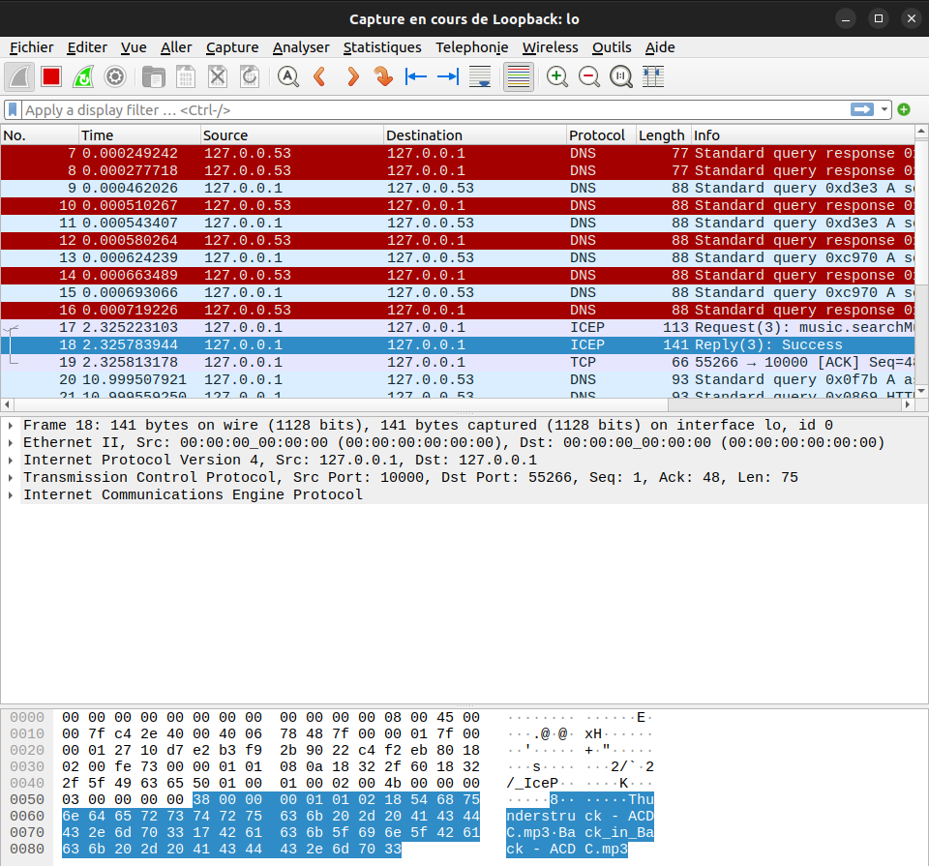

Avec la connexion sécurisée :

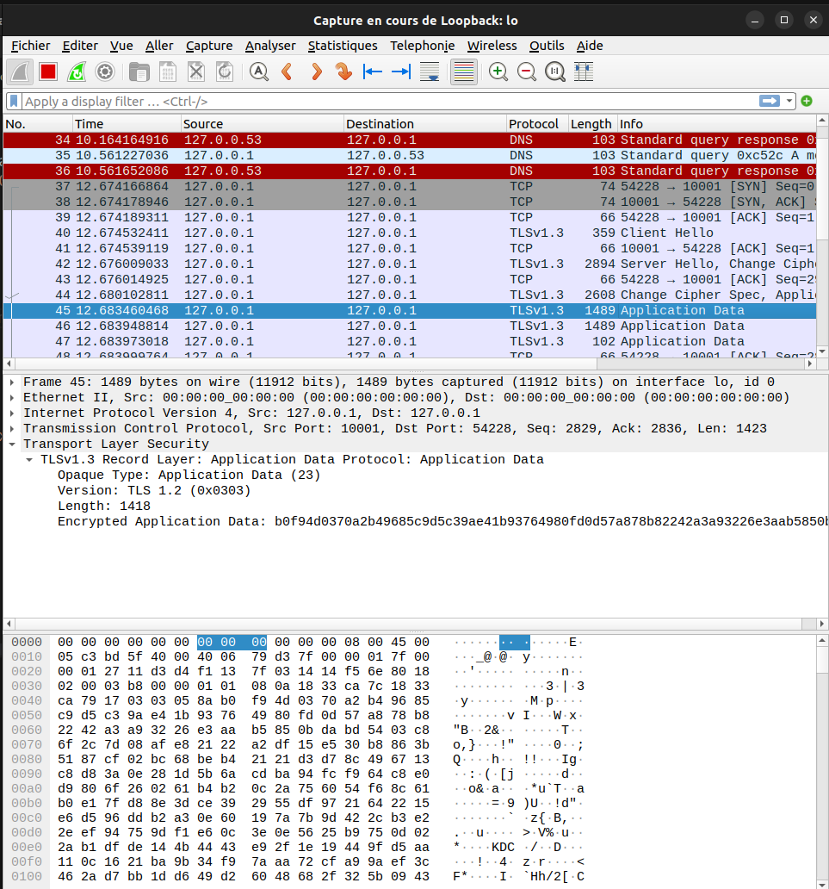

On voit qu’on a plus accès aux données en écoutant le réseau grâce à wireshark en passant à True le paramètre ice_secure, les données sont donc cryptées.